Velikonoce
Na škaredou středu radši ven nevylezu,
čtvrtek se nám zelení jako jarní osení.
Na velký pátek je velký svátek. 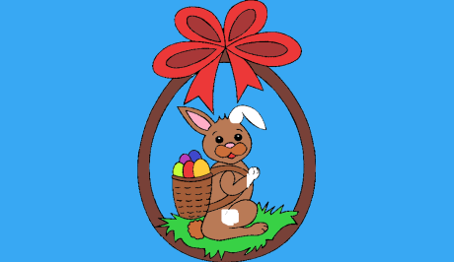
Sobota bílá- vracejí se nám zvony z Říma.
V neděli na Boží hod, upletu pomlázkový cop.
Na červené pondělí, ať si mě holky nepřejí!
